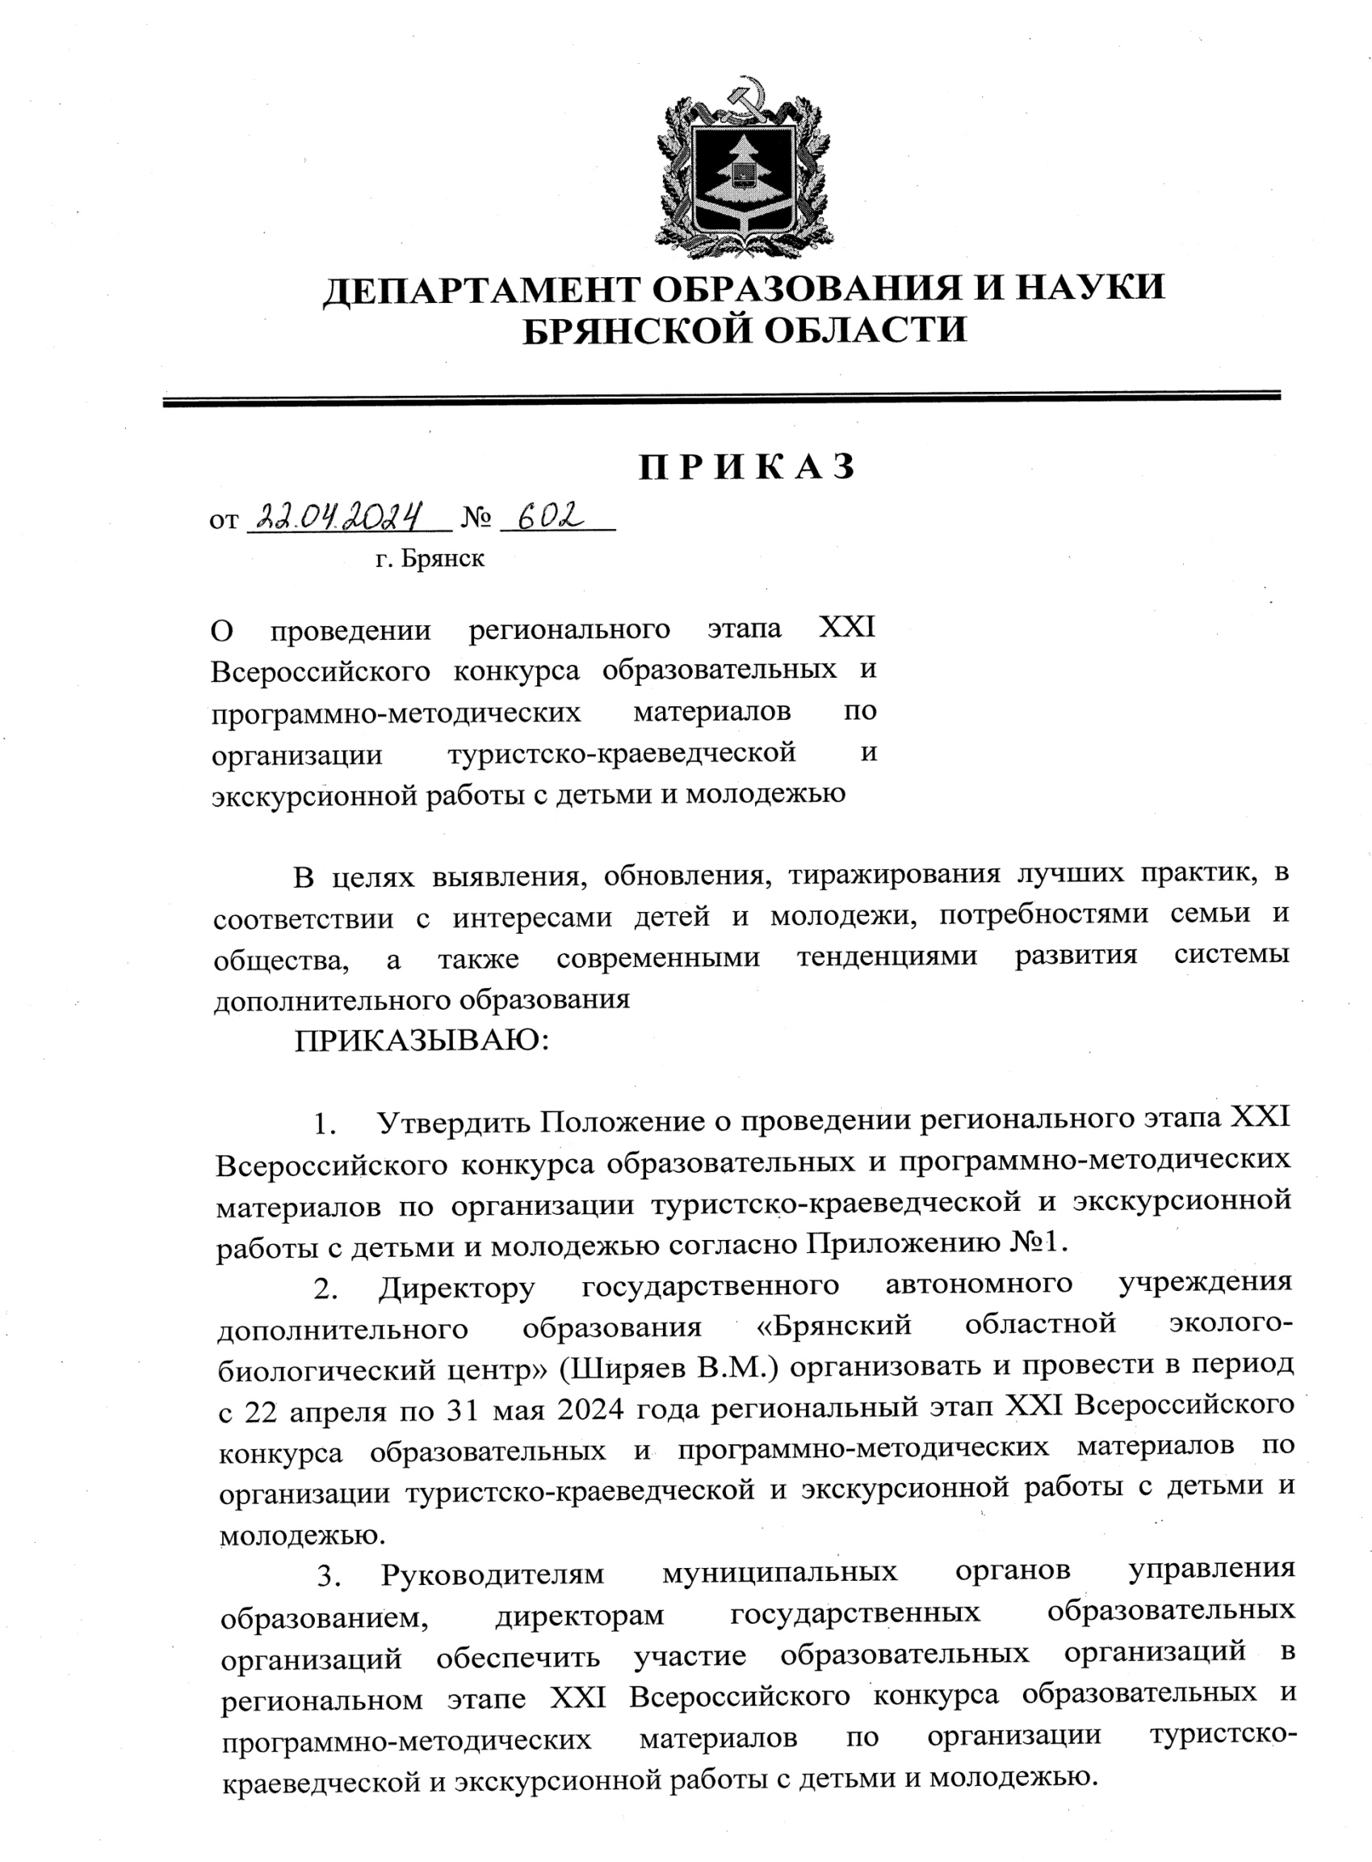
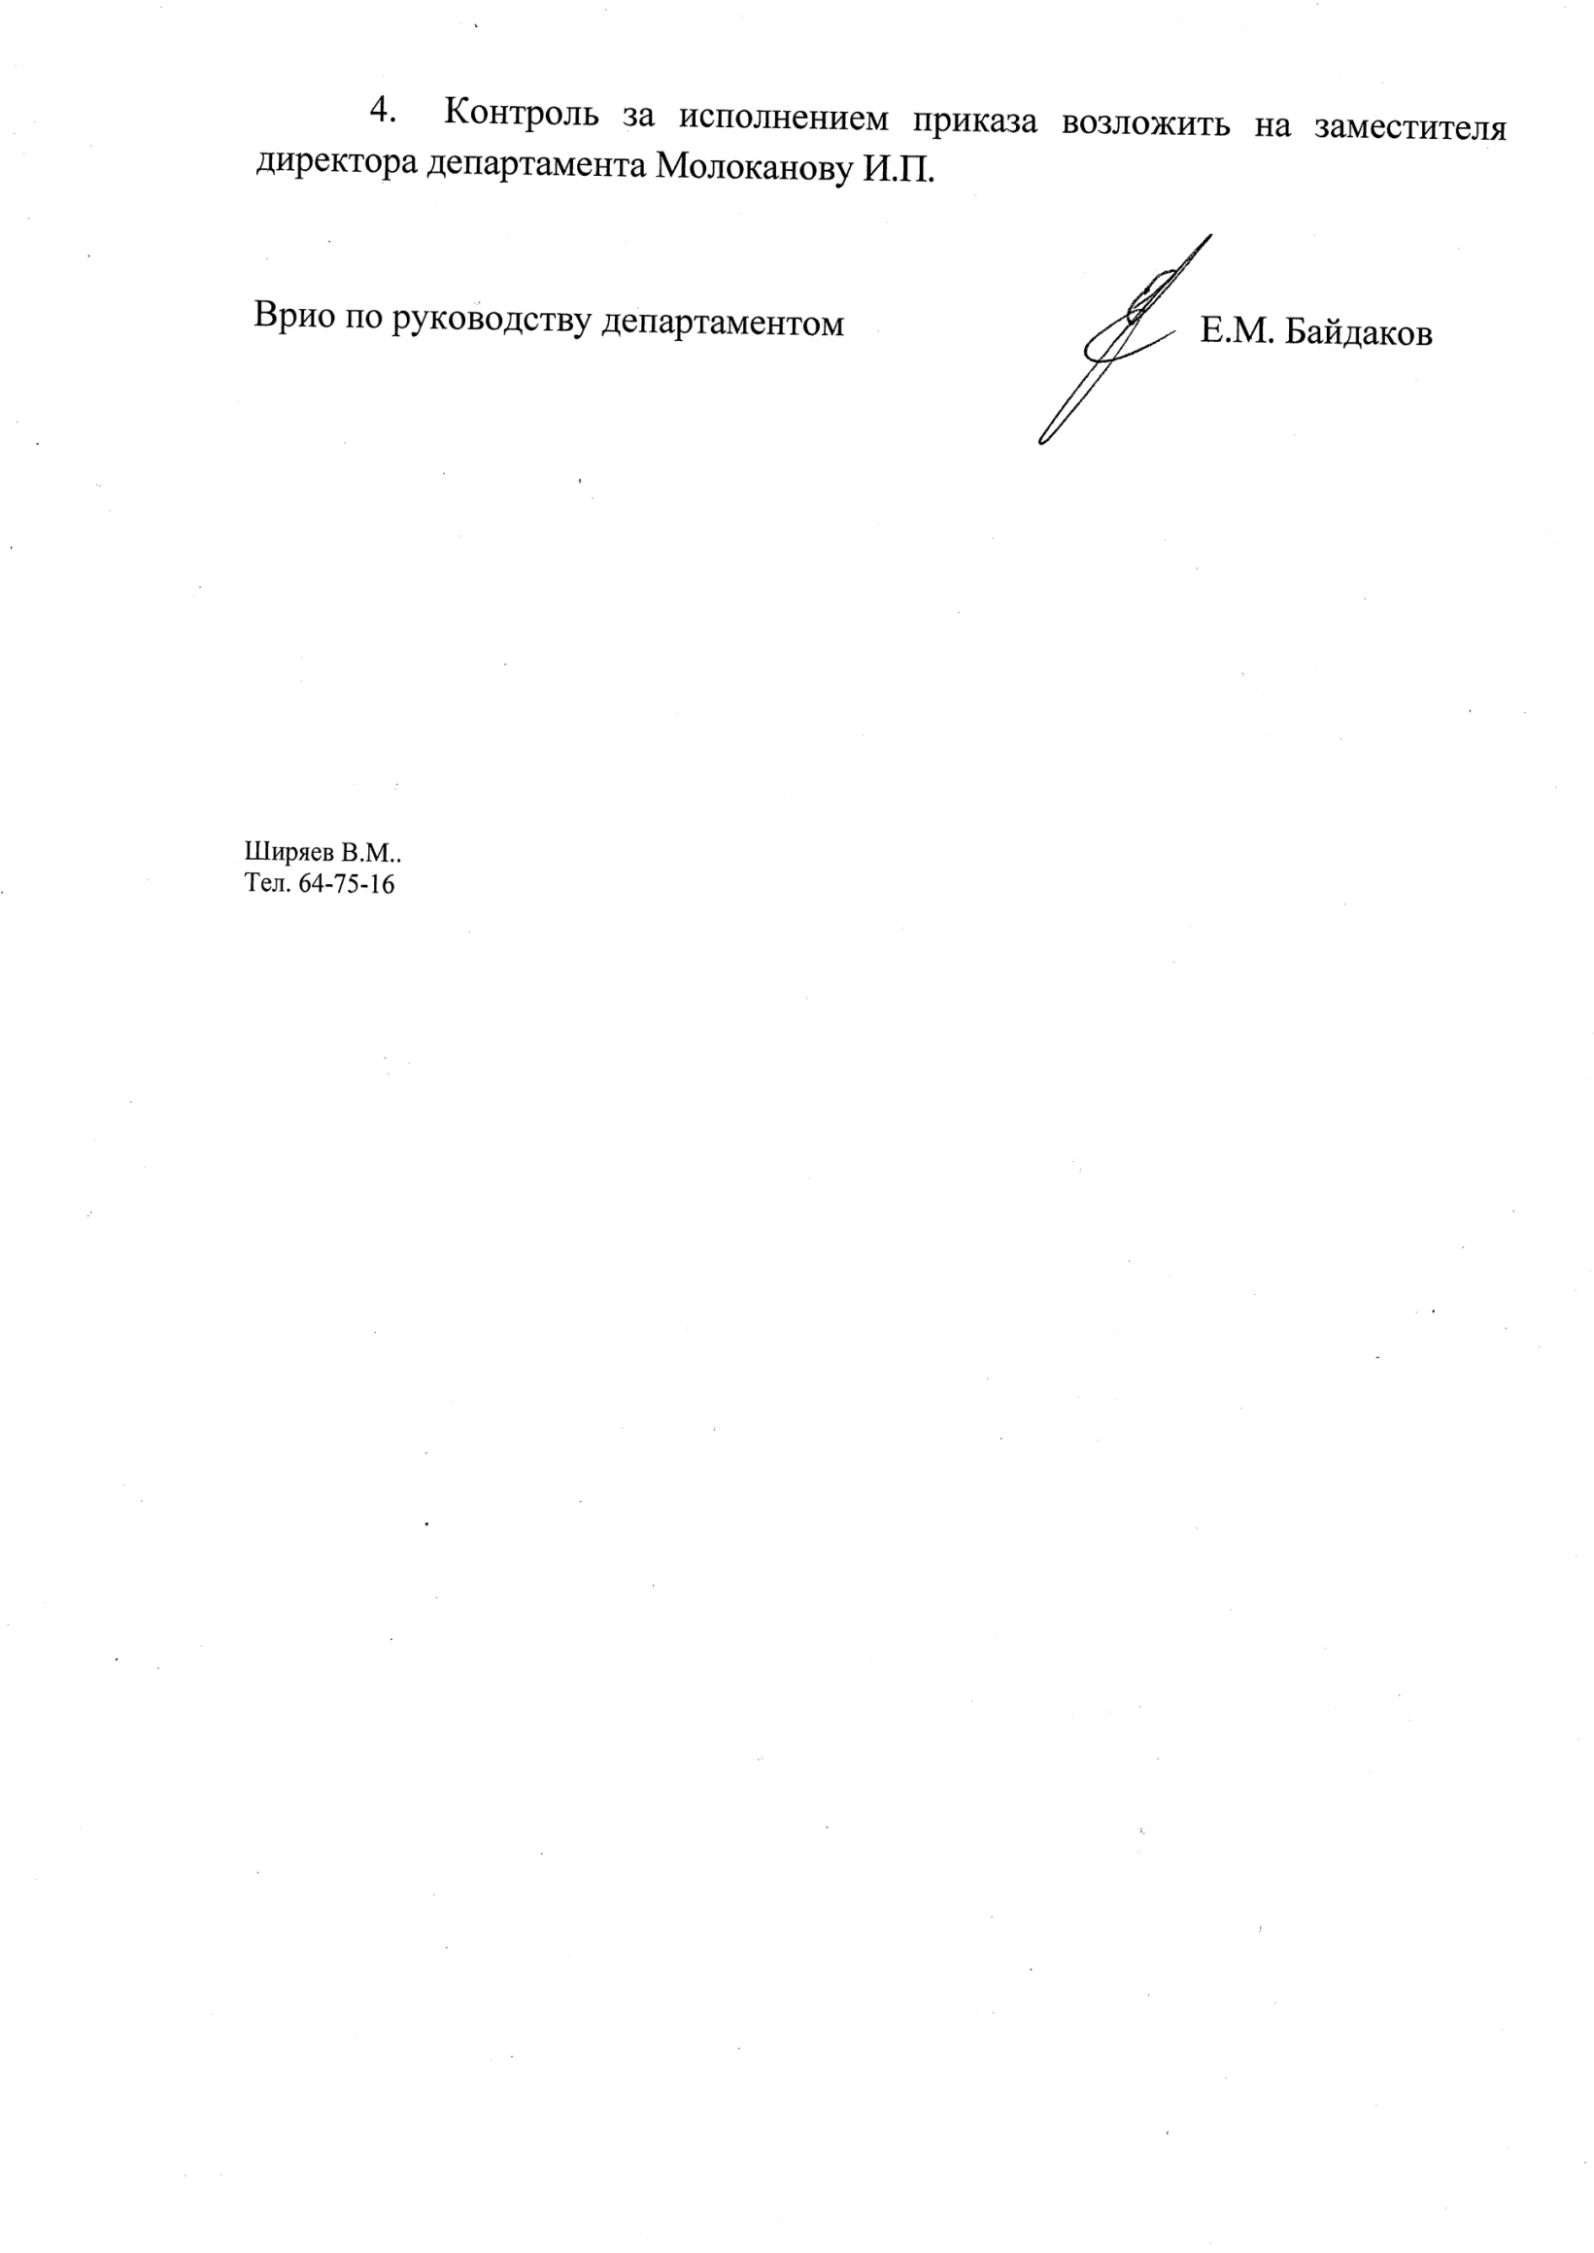

Приложение
к приказу № 602
от 22 апреля 2024 г.

ПОЛОЖЕНИЕ
о региональном этапе XXI Всероссийского конкурса
образовательных и программно-методических материалов по организации туристско-краеведческой и экскурсионной работы с детьми и молодежью

- ОБЩИЕ ПОЛОЖЕНИЯ
1.1. Региональный этап ХХI Всероссийского конкурса образовательных и программно-методических материалов по организации туристско-краеведческой и экскурсионной работы с детьми и молодежью (далее -Конкурс) проводится с целью выявления, обновления, тиражирования лучших практик, в соответствии с интересами детей и молодежи, потребностями семьи и общества, а также современными тенденциями развития системы дополнительного образования.
1.2. Задачи Конкурса:
- содействие в создании благоприятных условий, обеспечивающих взаимодействие в области обмена инновациями в реализации программ туристско-краеведческой и экскурсионной деятельности;
- создание условий для профессионального роста руководителей туристско-краеведческой объединений, педагогов осуществляющих туристско-краеведческую деятельность с обучающимися;
- обновление содержания и методов обучения при реализации проектов и методик по туристско-краеведческой деятельности;
- поддержка развития вариативности, качества и доступности дополнительного образовании, путем внедрения в педагогическую практику учебных и методических материалов нового поколения;
- создание цифрового банка лучших образовательных практик дополнительного образования туристско-краеведческой направленности для увеличения охвата детей всех категорий качественным дополнительным образованием туристско-краеведческой направленности;
- обобщение опыта организации туристско-краеведческой деятельности с детьми с ограниченными возможностями здоровья (далее - ОВЗ);. детьми, находящимися в трудной жизненной ситуации, с талантливыми и одаренными обучающимися, а также использования средств туризма и краеведения в воспитательной работе образовательных организаций, в том числе при работе с родителями (законными представителями)
1.3. Организаторами Конкурса являются департамент образования и науки Брянской области и ГАУДО «Брянский областной эколого-биологический центр».

2. УЧАСТНИКИ КОНКУРСА
В конкурсе могут принять участие (отдельные авторы и авторские коллективы) управленческие, педагогические работники, методисты и иные специалисты образовательных организаций; управленческие, педагогические работники, методисты и иные специалисты высших учебных заведений; организаций отдыха и оздоровления детей, спорта, туризма, культуры и иных, а также индивидуальные предприниматели, организующие туристско-краеведческую, экскурсионную работу с обучающимися.

- СРОКИ ПРОВЕДЕНИЯ КОНКУРСА
3.1. Конкурс проводится с 22 апреля по 31 мая 2024 года.
3.2. Конкурсные работы принимаются до 27 мая 2024 года.

- НОМИНАЦИИ, ПОРЯДОК И УСЛОВИЯ
ПРОВЕДЕНИЯ КОНКУРСА
  - Конкурс проводится по следующим номинациям:
4.1.1. Учебные пособия.
4.1.2. Методические рекомендации по организации учебного процесса.
4.1.3. Методические рекомендации по организации воспитательного процесса.
4.1.4. Комплексные информационно-методические материалы, включающие в себя: положения, условия, регламенты, инструкции, описания и т.д.
4.1.5. Дополнительные образовательные/общеобразовательные/
общеразвивающие/предпрофессиональные программы:
(познавательный, рекреационный, образовательный, походно-экспедиционный, «Школа безопасности», юный спасатель, гиды-экскурсоводы, юные инструкторы, судьи соревнований и т.д.);

- по туризму 144 часа;

- по туризму 216 часов;

- по туризму от 324 часов.

- по спортивному туризму 234-312 часов;
(дистанции, маршруты);
- по спортивному туризму 312-468 часов;
- по спортивному туризму 416-728 часов .
- по спортивному туризму 624-936 часов.

- по ориентированию 144 часа;
- по ориентированию 216 часов;
- по ориентированию от 324 часов.

- по спортивному ориентированию 234-312 часов;
- по спортивному ориентированию 312-416 часов;
- по спортивному ориентированию 520-728 часов;
- по спортивному ориентированию 728-936 часов.

- по краеведению 144 часа;
- по краеведению 216 часов;
- по краеведению от 324 часов.

- адаптированные;

- краткосрочные (ознакомительного уровня) реализуемые в каникулярный период.

4.1.6. Комплексные занятия, включающие в себя: теоретическую и практическую часть, видео материалы/экскурсии, интерактивные проверочные задания (тест, игра, викторина):
- по туризму (в том числе «Школа безопасности»);
- по ориентированию;
- по краеведению.
4.1.7. Игры по туристско-краеведческой тематике, включающие в себя: комплексные разработки, инструкции, обучающие видеоматериалы, схемы, списки применяемого оборудования, снаряжения и т.д.
4.1.8. Дополнительные профессиональные программы повышения квалификации.
4.1.9. Дополнительные профессиональные программы профессиональной переподготовки (не менее 250 часов).
4.1.10. Викторины, тесты:
- интерактивные
- текстовые
4.1.11 Рабочие тетради:
- по туризму;
- по ориентированию;
- по краеведению.
4.2. Для участия в Конкурсе необходимо до 27 мая 2024 г. направить в электронном виде в адрес ГАУДО «Брянский областной эколого-биологический центр» по электронной почте: tur.point32@mail.ru следующие документы:
- анкету-заявку на участие в Конкурсе (Приложение 1 к Положению о Конкурсе);
- согласие на обработку персональных данных (Приложение 2 к Положению о Конкурсе);
-конкурсную работу, состоящую из текстового описания, оформленного в соответствии с установленными требованиями (Приложение 3 к Положению о Конкурсе).
4.3. Представленные на Конкурс материалы не возвращаются и не рецензируются.
4.4. К участию в Конкурсе не допускаются работы:
- имеющие признаки плагиата (уникальность текста должна составлять не менее 65%);
- не соответствующие содержанию Конкурса и его номинаций;
- не соответствующие требованиям к оформлению;
- занявшие призовые места на других региональных конкурсных мероприятиях.
4.5. Организаторы Конкурса оставляют за собой право использовать любые конкурсные работы для освещения Конкурса, создания сборников, фотоальбомов и видеофильмов без уведомления авторов и без выплаты им гонораров с сохранением авторских прав

5. РУКОВОДСТВО КОНКУРСОМ
5.1. Общее руководство Конкурсом осуществляет оргкомитет с правами жюри (Приложение 4 к Положению о Конкурсе), который определяет порядок работы жюри, подводит итоги Конкурса.
5.2. Оргкомитет оставляет за собою право изменить количество и наименование номинаций, а также количество призовых мест.
5.3. Контактное лицо по всем вопросам участия в Конкурсе: Макущенко Наталия Васильевна, методист ГАУДО «Брянский областной эколого-биологический центр», тел: 8 (4832) 64-89-39.

6. ПОДВЕДЕНИЕ ИТОГОВ КОНКУРСА
6.1. Победители и призеры Конкурса награждаются грамотами департамента образования и науки Брянской области.
6.2. Участники, конкурсные работы которых были допущены к участию в Конкурсе, но не занявшие призовые места, получают электронный сертификат участника.
6.3. Работы победителей Конкурса будут направлены для участия в федеральном этапе ХХI Всероссийского конкурса образовательных и программно-методических материалов по организации туристско-краеведческой и экскурсионной работы с детьми и молодежью.
6.4. Информация о проведении и итогах Конкурса размещается на сайте ГАУДО «Брянский областной эколого-биологический центр»: http://ebc.b-edu.ru/

Приложение 1
к Положению о региональном этапе ХХI Всероссийского конкурса образовательных и программно-методических материалов

АНКЕТА-ЗАЯВКА
на участие в региональном этапе XXI Всероссийского конкурса образовательных и программно-методических материалов по организации туристско-краеведческой и экскурсионной работы с детьми и молодежью в 2024 году

- Номинация:______________________________________________________
- Название работы:_________________________________________________
- Фамилия, имя, отчество участника (полностью):_______________________
________________________________________________________________
- Место работы (по Уставу):_________________________________________
- Должность:______________________________________________________
- Контактный телефон:_____________________________________________
- Электронная почта:_______________________________________________
- Согласие на публикацию (да, нет) (нужное подчеркнуть)

Дата заполнения_________________ Подпись________________

Приложение 2
к Положению о региональном этапе ХХI Всероссийского конкурса образовательных и программно-методических материалов

Заявление – согласие
субъекта на обработку персональных данных (руководителя)

Я, _____________________________________, паспорт номер ___________
^{(Ф.И.О.)}
выданный (кем, когда) ______________________________________________, в соответствии с Федеральным законом от 27.07.2006 г. № 152-ФЗ «О персональных данных» даю согласие ГАУДО «Брянский областной эколого-биологический центр», расположенному по адресу: г.Брянск, ул. 7-ая Линия,13, на обработку моих персональных данных, а именно: Ф.И.О., место работы, должность, контактные телефоны (домашний, мобильный) для обработки (внесение в электронную базу данных, использования в отчетных документах) в целях участия в региональном этапе XXI Всероссийского конкурса образовательных и программно-методических материалов по организации туристско-краеведческой и экскурсионной работы с детьми и молодежью в 2024 году.
Я подтверждаю своё согласие на передачу моих персональных данных департаменту образования и науки Брянской области.
Передача моих персональных данных другим субъектам может осуществляться только с моего письменного согласия.
Я утверждаю, что ознакомлен с документами организации, устанавливающими порядок обработки персональных данных, а также с моими правами и обязанностями в этой области.
Даю свое согласие организаторам конкурса на использование присланного конкурсного материала (размещение в сети интернет, телепрограммах, участие в творческих проектах и т. п.) с указанием имени автора.
Согласие вступает в силу со дня его подписания и действует в течение неопределенного срока. Согласие может быть отозвано мною в любое время на основании моего письменного заявления.

«___»____________ 20__г. ______________________

Приложение 3
к Положению о региональном этапе ХХI Всероссийского конкурса образовательных и программно-методических материалов

Требования к оформлению конкурсной работы

Работа должна быть грамотно оформлена и выполнена на русском языке в электронном виде (шрифт Times New Roman, кегль-14, межстрочный интервал – 1,5, все поля – 2 см, нумерация страниц - внизу, по центру).
- Структура конкурсной работы должна быть четко выдержанной и
включать титульный лист, аннотацию, оглавление, пояснительную записку, содержание (основную часть), список источников и литературы, приложения.
- На титульном листе должны быть указаны полное и сокращенное
название организации (в соответствии с уставом); фамилия, имя, отчество автора (авторов); название конкурсной работы (с пометкой о номинации); название города, субъекта Российской Федерации; год разработки.
- Аннотация помещается на второй странице и включает лаконичную
информацию о предназначении методического материала, возможных сферах применения, источниках описываемого опыта.
- Методические материалы независимо от вида должны быть снабжены пояснительной запиской, освещающей актуальность, новизну, оригинальность и педагогическую целесообразность предлагаемого опыта, цель составления методического материала, краткое описание ожидаемого результата от использовании, данного методического материала другими педагогами и специалистами.
- Основная часть методических материалов излагается (представляется) в произвольной форме.
- Список использованной литературы должен быть выполнен в соответствии с ГОСТ 7.1-2003.

Приложение 4
к Положению о региональном этапе ХХI Всероссийского конкурса образовательных и программно-методических материалов

Состав оргкомитета с правами жюри
XXI Всероссийского конкурса образовательных и программно-методических материалов по организации туристско-краеведческой и экскурсионной работы с детьми и молодежью

Ширяев Виктор Михайлович | - председатель оргкомитета, директор ГАУДО «Брянский областной эколого-биологический центр»
Члены оргкомитета:  Осадчая Оксана Сергеевна | - заместитель директора по учебно-воспитательной работе Муниципальное бюджетное учреждение дополнительного образования «Центр детского и юношеского туризма и экскурсий» г. Брянска
Клиндух Анна Юрьевна  Львутина Валентина Ивановна  Макущенко Наталия Васильевна | - заместитель директора по учебно-воспитательной (методической работе) ГАУДО «Брянский областной эколого-биологический центр»  заведующая отделом туризма, краеведения и физкультурно-спортивной работы ГБУДО «Брянский областной губернаторский Дворец детского и юношеского творчества имени Ю.А. Гагарина  - методист ГАУДО «Брянский областной эколого-биологический центр»

